10月电商部发票报销明细说明
在2020爱康集团短视频直播平台代运营项目201103项目中，2022年10月抖音电商部需报销费用总计：4318.85元

- 已有发票，共计4152.2元
1，电商部庞雯&陆嘉豪123789月六个月团建费，共1次，共计1200元
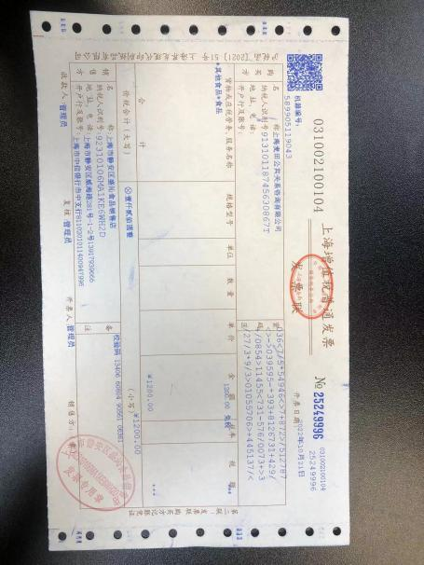
2，KT板发票：2张纸质发票，13张电子发票，共计2921.2元
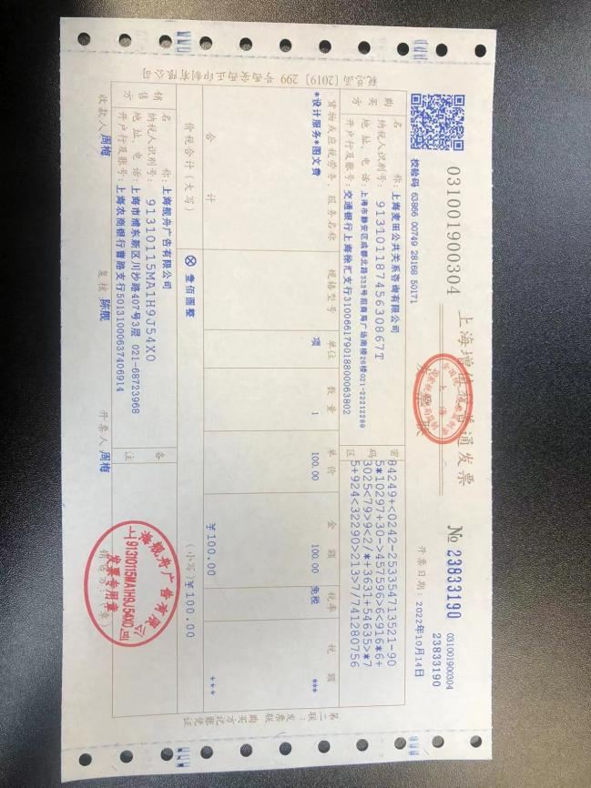
（上海新世纪图文 2022/9/23 - 8块kt板）1次
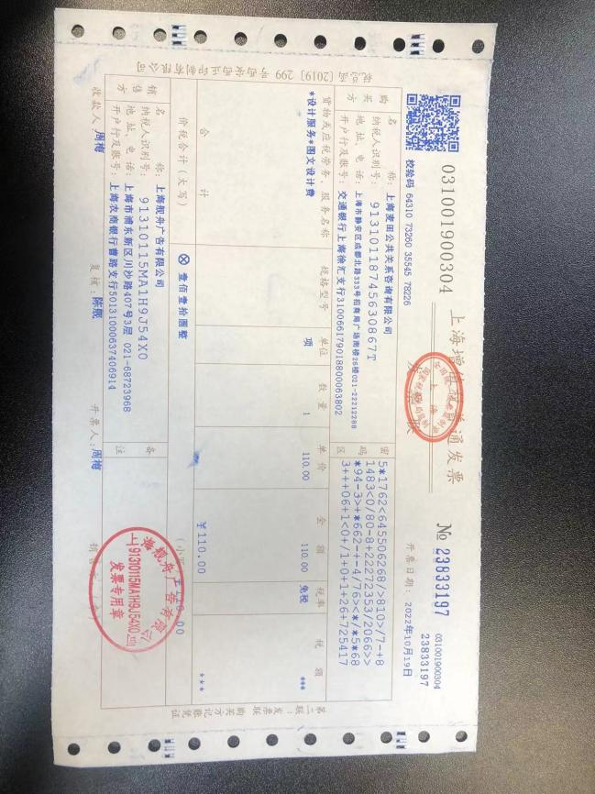
（上海新世纪图文 2022/10/19 - 8块kt板）1次
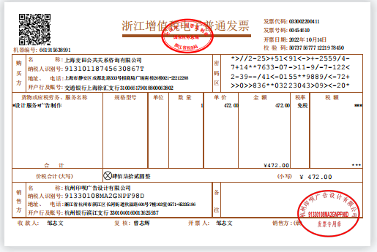
（杭州印呗图文 2022/9/23 - 12块kt板
2022/10/11 -16块kt板 ）2次
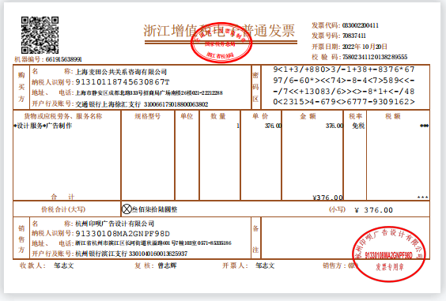
（杭州印呗图文2022/10/15 - 8块kt板
2022/10/19 - 12块kt板 ）2次

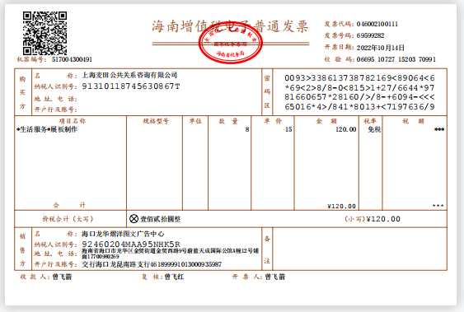
（海南熠洋图文 2022/10/9 - 8块kt板）1次

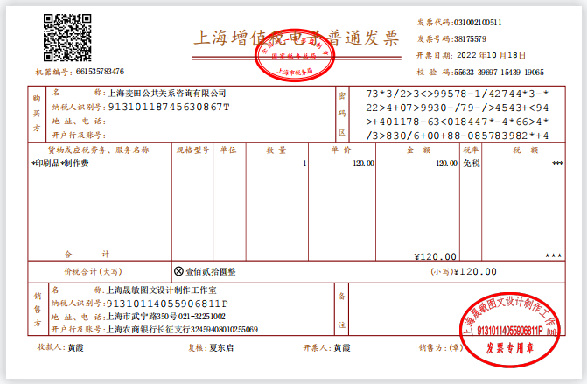
（上海晟一数码图文 2022/10/10 - 8块kt板）1次

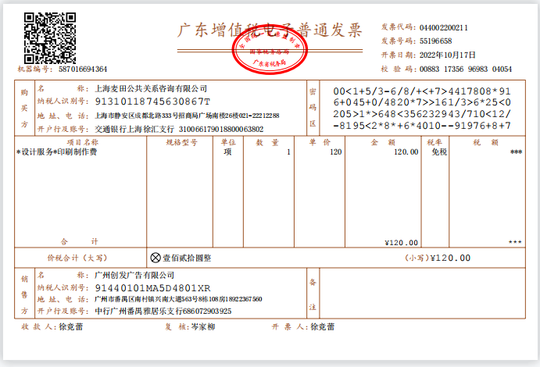
（广州创发图文 2022/10/13 - 8块kt板）1次
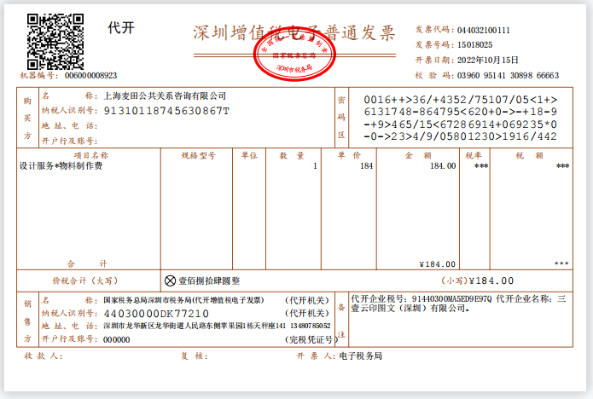
（深圳三壹图文 2022/10/9 - 8块kt板）1次

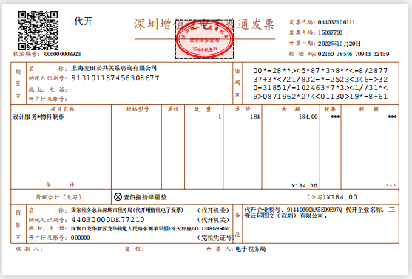
（深圳三壹图文 2022/10/18 - 8块kt板）1次

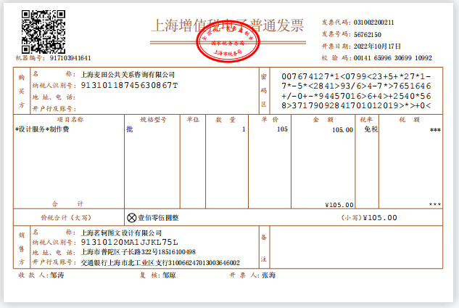
（上海科远图文2022/10/17 - 8块kt板）1次

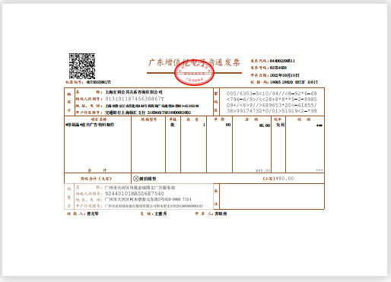
（广州金瑞图文 2022/9/15 - 8块kt板）1次

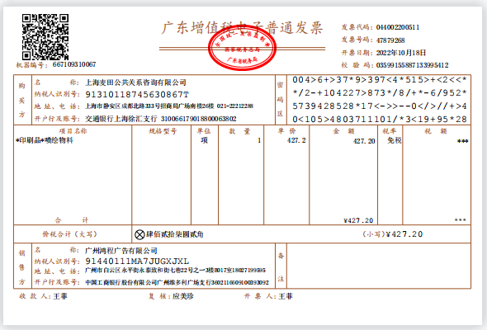
（广州鸿程图文 2022/7/25 - 11块kt板
2022/8/1 - 11块kt板
2022/9/9 - 9块kt板 ）3次
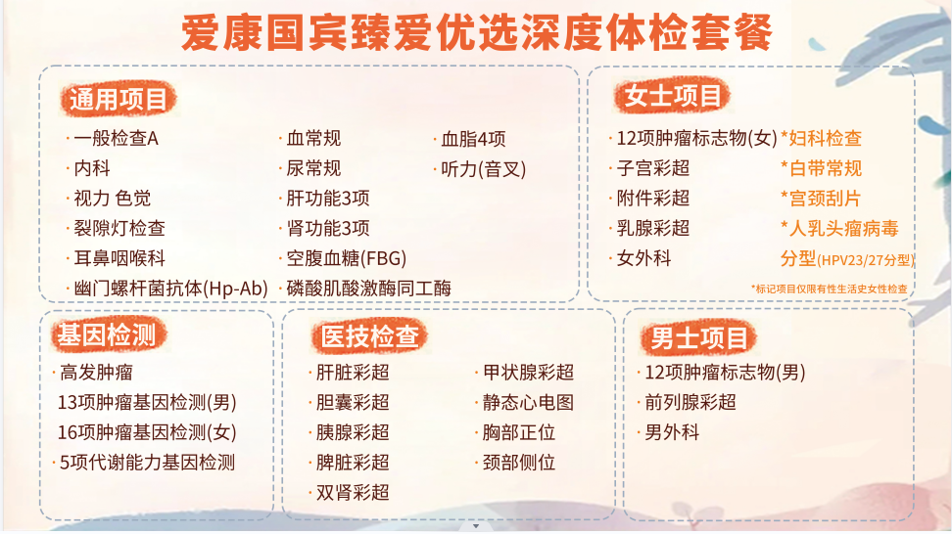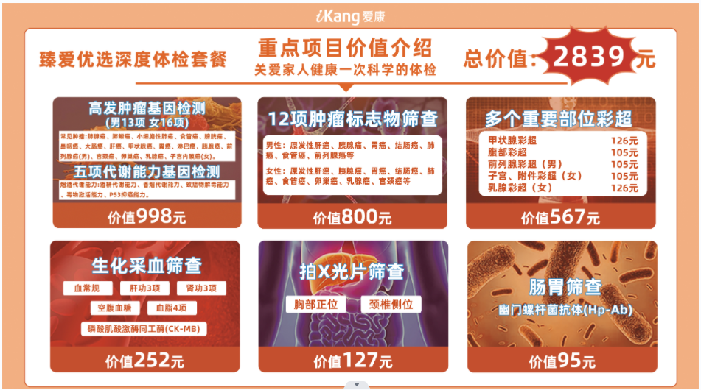
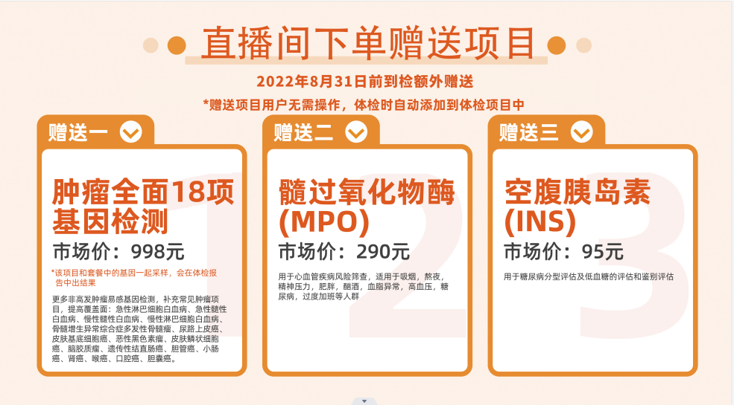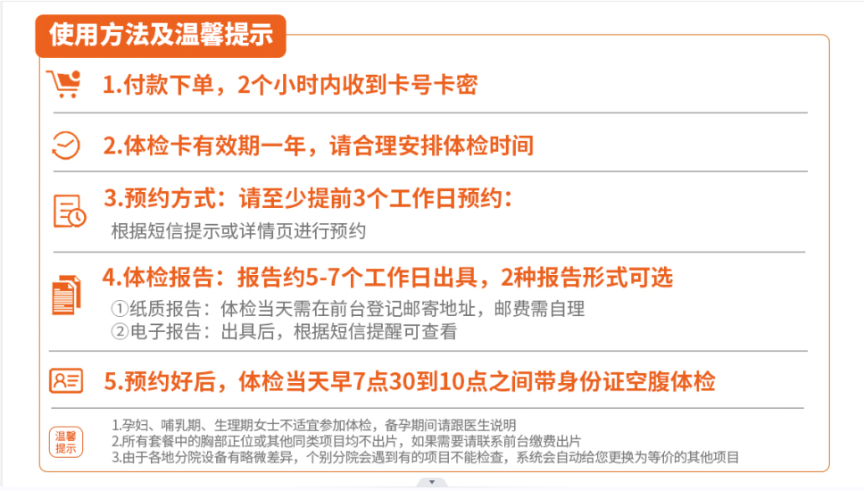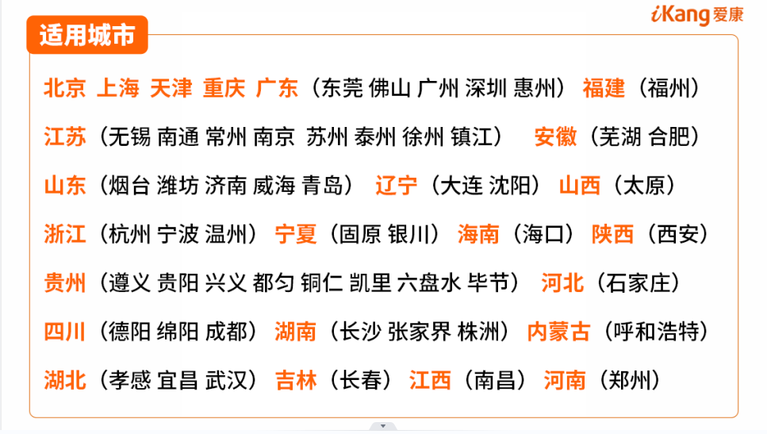
-kt板示例
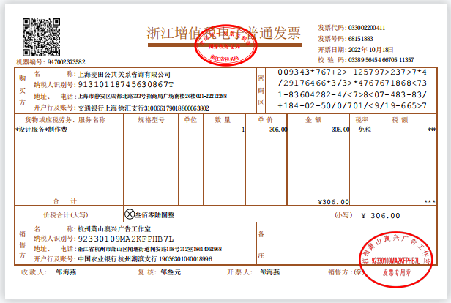
（杭州奥兴图文 2022/8/1 - 8块kt板
2022/8/15 - 8块kt板
2022/10/17 - 8块kt板 ）3次
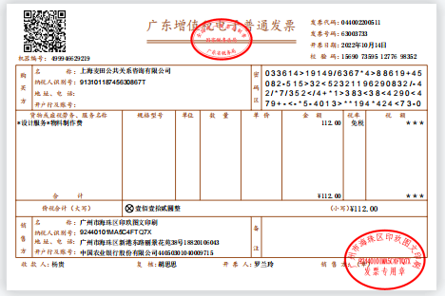
（广州印久图文 2022/10/12 - 16块kt板）1次
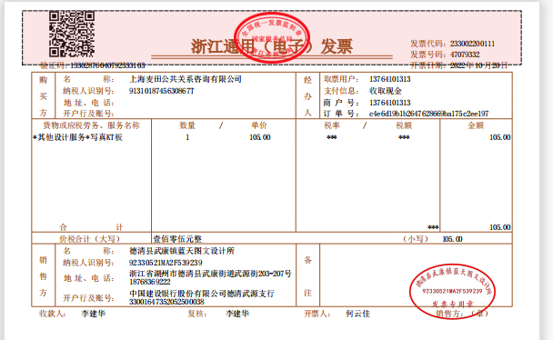
（浙江蓝天图文 2022/10/20 - 15块kt板）1次
3，发票顺丰快递费用：1张电子发票，共计24元
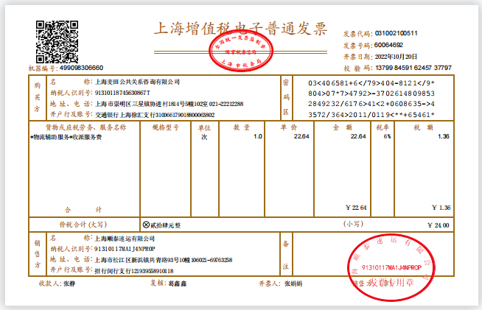
4，闪送kt板，共1次，共计7元
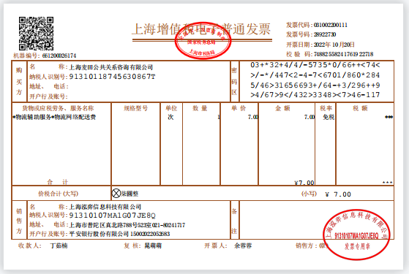

- 未能开发票项目明细，共计166.65元
- 客户未体检项目需线下退款，共3次，共计151.65元。
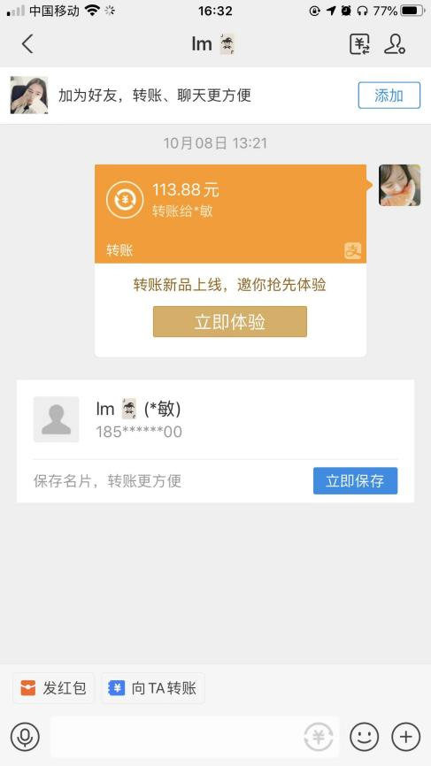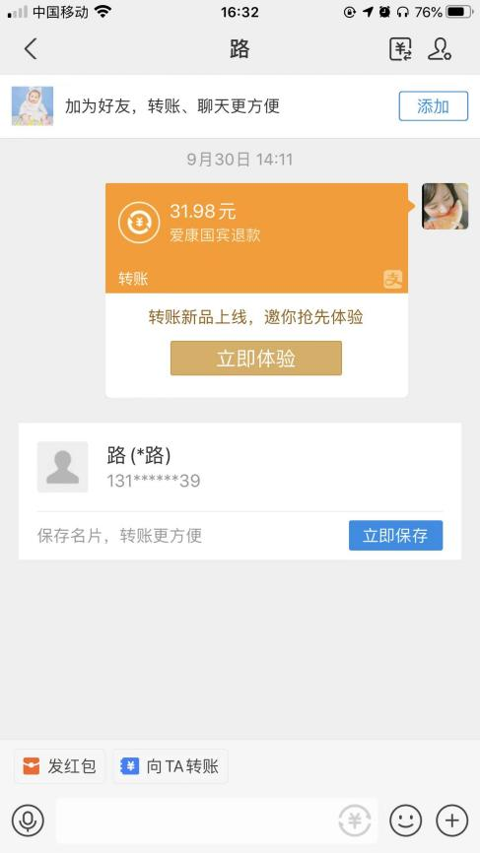
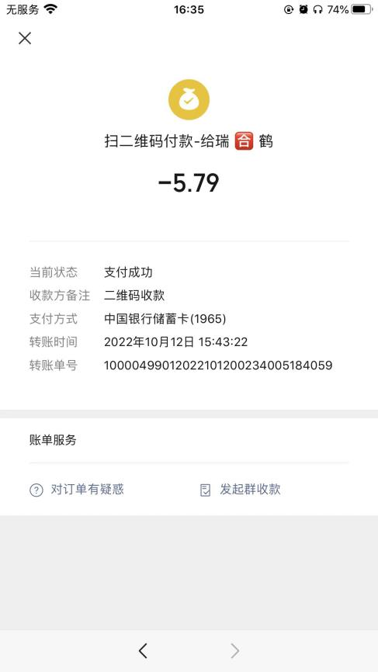

2.购买壁虎看看一日会员调研达人数据，共1次，共计15元
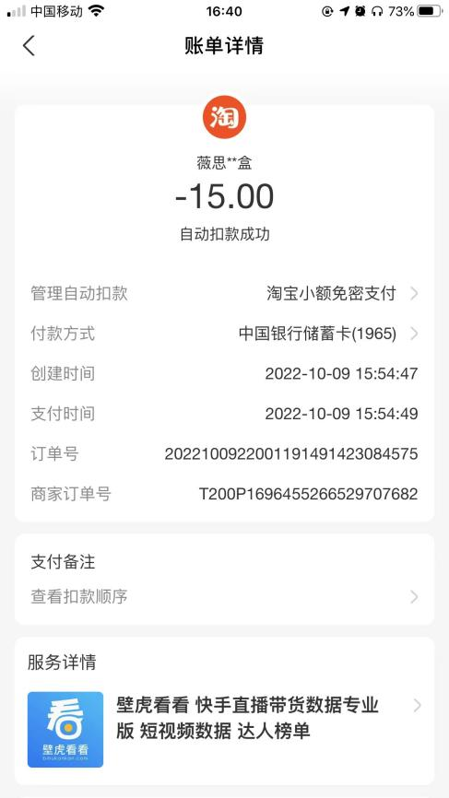

- 代替发票明细，共3张，共计167元

1.地铁发票1张共计 152元，替未能开发票-三次退款费用151.65元。
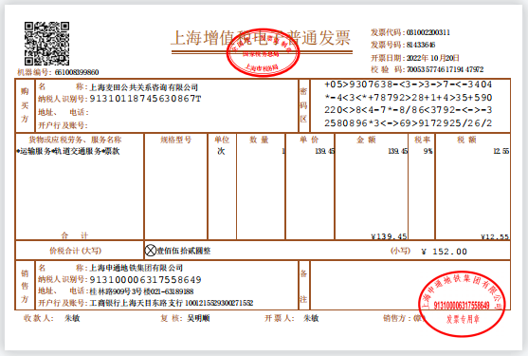

2.地铁发票1张共计 15元，替未能开发票-壁虎看看会员15元。

